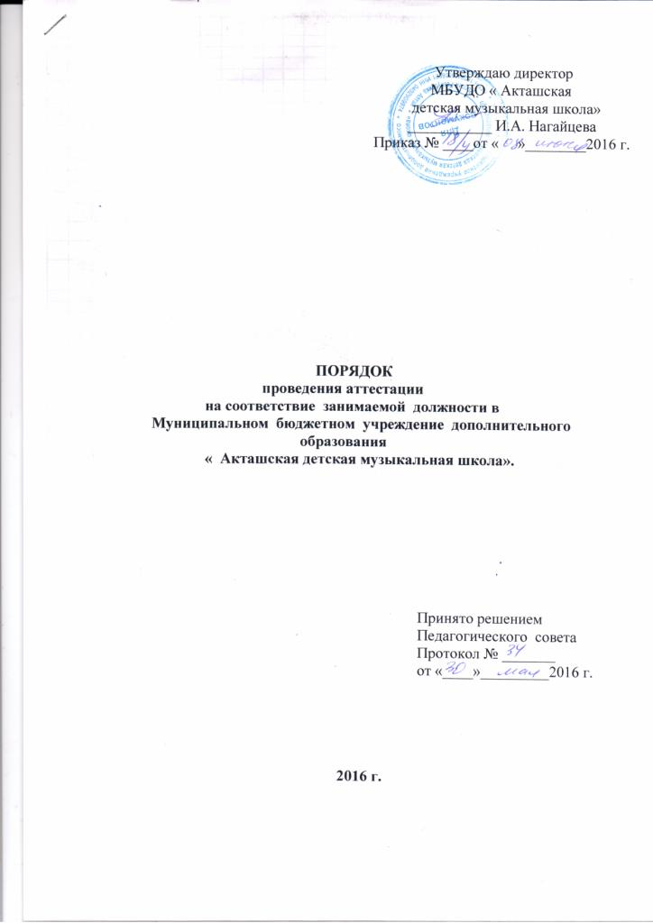
1. Общие положения

1.1.Настоящий порядок аттестации педагогических работников (далее - Положение) определяет правила проведения аттестации педагогических работников на соответствие занимаемой должности муниципального бюджетного учреждения дополнительного образования детей « Акташская ДМШ», реализующих предпрофессиональные и дополнительные образовательные программы.
1.2. Порядок аттестации составлен на основании следующих документов:
- Федерального Закона от 29.12.2012 № 273 –ФЗ « Об образовании в Российской Федерации» пункт 8 части1 ст.48,49.
- приказа министерства образования и науки Российской Федерации от 24.03.2010 № 209 2 о порядке аттестации педагогических работников государственных и муниципальных образовательных учреждений».
1.3. Аттестация педагогических работников проводиться в целях подтверждения соответствия педагогических работников занимаемым ими должностям на основе оценки их профессиональной деятельности один раз в пять лет.
1.4. Основными задачами аттестации являются:
- стимулирование целенаправленного, непрерывного повышения уровня квалификации педагогических работников, их методической культуры, личностного профессионального роста. Использование ими современных педагогических технологий;
-. повышение эффективности и качества педагогического труда;
- учет требований федеральных государственных образовательных стандартов к кадровым условиям реализации образовательных программ при формировании кадрового состава организаций:
1.5. Основными принципами проведения аттестации являются коллегиальность, гласность. Открытость, обеспечивающие объективное отношение к педагогическим работникам, недопустимость дискриминации при проведении аттестации.

2. Аттестация педагогических работников в целях подтверждения соответствия занимаемой должности
2.1. Аттестация педагогических работников в целях подтверждения соответствия занимаемой должности проводится один раз в пять лет на основе оценки их профессиональной деятельности аттестационной комиссией.
2.2. Аттестационная комиссия назначается приказом директора образовательного учреждения.
2.3. В состав аттестационной комиссии школы в обязательном порядке включается представитель выборного органа соответствующей первичной профсоюзной организации.
2.4. Директор школы знакомит педагогических работников с приказом, содержащим список работников школы. Подлежащих аттестации, график проведения аттестации, под роспись не менее чем за 30 календарных дней до дня проведения их аттестации по графику.
2.5. В представлении содержаться следующие сведения о педагогическом работнике:
- фамилия, имя, отчество;
- наименование должности на дату проведения аттестации;
- уровень образования и квалификации по специальности или направлению подготовки;
- информацию о получении дополнительного профессионального образования по профилю педагогической деятельности;
- результаты предыдущих аттестаций (в случае их проведения);
2.6. Директор школы знакомит педагогического работника с представлением под роспись не позднее, чем за 30 дней до дня проведения аттестации. После ознакомления с представлением педагогический работник по желанию может представить в аттестационную комиссию организации дополнительные сведения, характеризующие его профессиональную деятельность за период с даты предыдущей аттестации (при первичной аттестации- с даты поступления на работу). При отказе педагогического работника от ознакомления с представлением составляется акт, который подписывается работодателем и лицами (не менее двух), в присутствии которых составлен акт.
2.7. Аттестация проводится на заседании аттестационной комиссии организации с участием педагогического работника заседание аттестационной комиссии организации считается правомочным, если на нем присутствует не менее двух третей от общего числа членов аттестационной комиссии организации. В случае отсутствия педагогического работника в день проведения аттестации на заседании аттестационной комиссии организации по уважительным причинам, его аттестация переносится на другую дату, и в график аттестации вносятся соответствующие изменения, о чем работодатель знакомит работника под роспись не менее чем за 30 календарных дней до новой даты проведения его аттестации. При неявке педагогического работника на заседание аттестационной комиссии организации без уважительной причины аттестационная комиссия организации проводит аттестацию в его отсутствие.
2.9. Аттестационная комиссия школы рассматривает представление, дополнительные сведения, представленные сами педагогическим работником, характеризующие его профессиональную деятельность (в случае их представления).
2.10. По результатам аттестации педагогического работника аттестационная комиссия школы принимает одно из следующих решений: соответствует занимаемой должности (указывается должность педагогического работника); не соответствует занимаемой должности (указывается должность педагогического работника).
2.11. Решение принимается аттестационной комиссией организации в отсутствие аттестуемого педагогического работника открытым голосованием большинством голосов членов аттестационной комиссии организации, присутствующих на заседании.
При прохождении аттестации педагогический работник, являющийся членом аттестационной комиссии организациями, не участвует в голосовании по своей кандидатуре.
2.12. В случаях, когда не менее половины членов аттестационной комиссии организации, присутствующих на заседании, проголосовали за решение о соответствие работника занимаемой должности. Педагогический работник признается соответствующим занимаемой должности.
2.13. Результаты аттестации педагогического работника, непосредственно присутствующего на заседании аттестационной комиссии организации. Сообщается ему после подведения итогов голосования.
2.14. Результаты аттестации педагогических работников заносятся в протокол, подписываемый председателем, секретарем и членами комиссии.. который храниться с представлениями. Дополнительными сведениями, представленными самими педагогическими работниками, характеризующими их профессиональную деятельность (в случае их наличия), у работодателя.
2.15. На педагогического работника, прошедшего аттестацию, не позднее двух рабочих дней со дня ее проведения секретарем аттестационной комиссии организации составляется выписка из протокола. Содержащая сведения о фамилии, имени, отчестве аттестуемого, наименование его должности, дате заседания аттестационной комиссии организации, результатах голосования, о принятом аттестационной комиссией школы. Решения. Работодатель знакомит педагогического работника с выпиской из протокола под роспись в течение трех рабочих дней после ее составления. Выписка хранится в личном деле педагогического работника.
2.16. Результаты аттестации в целях подтверждения соответствия занимаемой должности на основе оценки их профессиональной деятельности педагогический работник вправе обжаловать в соответствии с законодательством Российской Федерации.
2.17. Аттестацию в целях подтверждения соответствия занимаемой должности не проходят следующие педагогические работники:
а) педагогические работники имеющие квалификационные категории;
б) проработавшие в занимаемой должности менее двух лет в организации, в которой проводится аттестация;
в) беременные женщины;
г) женщины находящиеся в отпуске по беременности и родам;
д) лица находящиеся в отпуске по уходу за ребенком до достижения им возраста трех лет;
е) отсутствовавшие на рабочем месте более четырех месяцев подряд в связи с заболеванием.
Аттестация педагогических работников , предусмотренных подпунктами « г» и « д» настоящего пункта, возможна не ранее чем через два года после их выхода из указанных отпусков. Аттестация педагогических работников, предусмотренных подпунктом « е» настоящего пункта, возможна не ранее чем через год после их выхода на работу.

